Actividad 3 – The Tierra, un planeta radiante

Cecilia Scorza y   
Moritz Strähle



Parte 1: ¿Podemos hacer visible la radiación térmica de la Tierra?

Antecedentes:

La energía se transporta del Sol a la Tierra via ondas electromagnéticas. La mayor parte de la radiación solar consiste de ondas electromagnéticas de onda corta (luz visible para nosotros), las cuales llegan al suelo casi sin obstáculos desde la atmósfera, para luego ser en gran medida absorbidas. La superficie de la Tierra irradia al Espacio la energía solar recibida como energía térmica en forma de radiación infrarroja (de gran longitud de onda). En total, la Tierra absorbe tanta energía solar como la que irradia al Espacio en forma de radiación térmica, es decir, se encuentra en *equilibrio radiativo*. La radiación térmica de la Tierra es invisible para nosotros. ¿Es posible hacerla visible y estudiarla?

Radiación solar de onda corta (amarillo) y radiación infrarroja de onda larga (rojo). (Créditos: Scorza, rays)

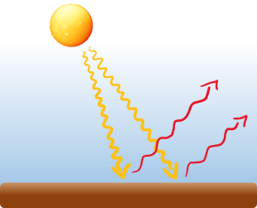

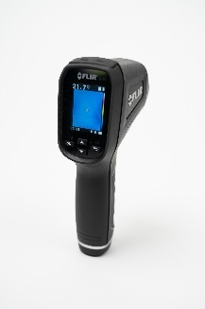Materiales:

* Cámara termográfica

Ejecución:

No solo la Tierra, sino todos los cuerpos emiten radiación térmica. En este caso, se aplica lo siguiente: cuanto más caliente está un cuerpo, más intensa es la radiación térmica. Una cámara termográfica "convierte" esta radiación térmica en luz visible, de modo que se puede ver en la pantalla.

* Observa con la cámara termográfica a personas sin y con gafas. ¿Qué puedes observar? ¿Qué partes de la cara están más calientes y cuáles más frías?
* ¡La radiación térmica también se puede sentir! Toca con cuidado una taza de té u otro objeto caliente; obsérvalo también con la cámara termográfica.
* Frota las palmas de tus manos con fuerza durante cinco segundos y luego presiona las manos durante cinco segundos contra la mesa. Observa el lugar con la cámara termográfica después de retirar las manos. Explica cómo se genera la imagen y por qué desaparece. Frota el suelo con los pies. ¿Qué ves?

Establece una conexión entre la desaparición de la huella de la mano y la superficie terrestre que emite radiación. ¿Por qué no se sigue enfriando la superficie terrestre?

Observa las siguientes imágenes: a) de la Tierra y b) del Sol. ¿Tienes alguna idea de lo que muestra la imagen c)?

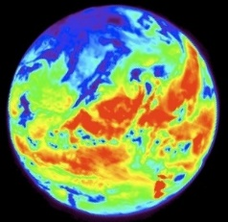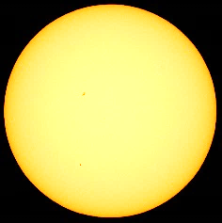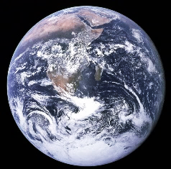

a) Tierra b) Sol c) ?

Parte 2: ¿Cuáles materiales son transparentes a la luz visible, cuáles a la radiación infrarroja?

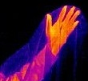Antecedentes:

La luz visible y la radiación infrarroja tienen diferentes propiedades. Algunos materiales son transparentes a la radiación infrarroja (radiación IR) pero no la luz visible. Otros materiales absorben (es decir, atrapan) la radiación infrarroja y permiten que la luz visible pase sin obstáculos. Exploremos estas propiedades.

Materiales:

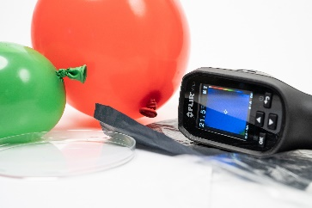

Materiales para la exploración de   
la radiación IR

* Cámara termográfica
* Papel negro, globo lleno de aire, globo lleno de agua
* Película transparente
* Cápsula de Petri de vidrio
* Papel y cuaderno
* Usa tu mano como un radiador infrarrojo y obsérvala a través de los diferentes materiales con tus ojos (detector de luz visible) o la cámara termográfica (detector de radiación IR), para determinar la transparencia de diferentes materiales a la radiación infrarroja y la luz visible. Completa la tabla.

|  |  |  |
| --- | --- | --- |
| Material | Transparente a la luz visible | Transparente a la radiación IR |
| Vidrio |  |  |
| Papel negro |  |  |
| Papel |  |  |
| Globo lleno de aire |  |  |
| Globo lleno de agua |  |  |
| Cuaderno |  |  |
| Película transparente |  |  |

Los gases de efecto invernadero de la atmósfera dejan pasar la luz visible casi sin impedimentos, pero absorben la radiación infrarroja. ¿Cuál de los materiales estudiados también presenta estas propiedades?